**Муниципальное бюджетное дошкольное образовательное учреждение**

**детский сад № 4 ЗАТО Озерный Тверской области**

**Материал для размещения на официальный сайт**

**методического кабинета отдела образования администрации**

**ЗАТО Озерный**

**Название материала: Конспект интегрированного занятия по познавательному развитию в подготовительной школе группе**

**на тему:**

**«Путешествие в прошлое – Фронтовые письма»**

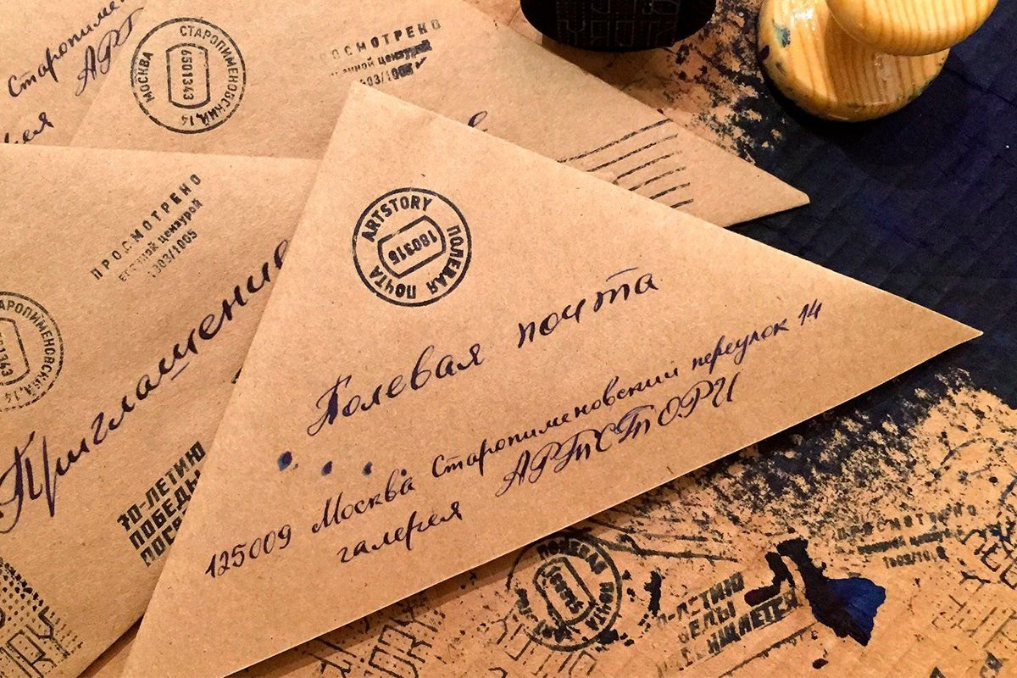

**Автор работы: Лашутина Светлана Юрьевна,**

**воспитатель МБДОУ детский сад № 4 ЗАТО Озерный**

**ЗАТО Озерный**

**2024 г**

**Форма проведения ООД**: диалог (проводится по типу беседы воспитателя и солдата с детьми, обсуждения актуальной темы);

**Интеграция образовательных областей:** «социально-коммуникативное развитие», «познавательное развитие», «речевое развитие», «художественно-эстетическое развитие», «физическое развитие»;

**Цель:** воспитание у детей нравственно-патриотических чувств;

**Программные задачи:**

**Образовательные:**

– Расширять знания у детей о событиях Великой Отечественной войны 1941-1945 гг., о героическом прошлом народа;

– Дать детям понятие о значимости Дня Победы.

**Развивающие:**

– Развивать любознательность, кругозор детей, стремление узнать больше нового, полезного, интересного об истории своей страны;

– Развивать у детей способность сопереживать другим людям;

– Развивать память, внимание, мышление, связную речь, умение слушать и анализировать музыкальное произведение;

– Развивать умение отвечать на вопросы полным предложением, принимать активное участие в диалоге с воспитателем;

– Обогатить словарь детей.

**Воспитательные:**

– Воспитывать уважение к памяти воинов – победителей, к традиции преемственности поколений;

– Воспитывать чувство патриотизма и любви к своей Родине, уважение к ветеранам ВОВ, желание заботиться о них;

– Воспитывать чуткое, доброжелательное отношение к товарищам.

**Методы и приемы:**

**практический:** игра «Каким должен быть солдат?», физкультминутка « у костра»;

– наглядные: презентация через ИКТ, лента военных действий,

– словесные: рассказ воспитателя, беседа с детьми по содержанию, чтение детьми стихотворений, прослушивание аудиозаписей, ответы на вопросы.

**Материалы и оборудование:**

- Проектор, экран, ноутбук, слайды военной тематики;

- Фотографии и иллюстрации боевых сражений, Парада Победы;

- Аудиозапись песен «День Победы» Д. Тухманова, «Священная война» А. Александрова, В. Лебедева-Кумача, аудиозапись со звуками стрельбы;

- Военный рюкзак

**Ход ООД**

**Вводная часть**

***(дети входят в зал под музыку военных лет)***

**Воспитатель:** – Ребята, какое сегодня прекрасное утро! Я вижу у вас хорошее настроение. Приглашаю вас всех в круг. Покажите мне свои ладошки. Потрите их. Что вы чувствуете? (тепло). Это тепло ваших добрых сердец и душ. Давайте передадим тепло друг другу. Только такие добрые и ласковые ребята могут жить в нашем городе.

А теперь закройте глаза, мы послушаем тишину. В тишине слышен шум ветра, пение птиц, гул машин, чьи-то шаги. Это – мирная тишина. А сейчас откройте глаза*.*

***Воспитатель включает звуки военных действий.***

**Воспитатель:** – Ребята, как вы думаете, что это за звуки? Слышны ли звуки выстрелов, рева танка в мирное время? Когда раздаются такие звуки? *Ответы детей.*

**Воспитатель:** – Хотите узнать больше о ВОВ? *Ответы детей.*

*Воспитатель предлагает детям присесть на стульчики.*

**Основная часть**

Презентация 6 слайдов ( на экране в зале)

**1 слайд.**

Много лет назад был такой же, как сейчас теплый солнечный день. Люди занимались своим делом, работали, учились, дети ходили в детский сад.

**2 слайд.**

Но вдруг, внезапно, люди узнали, что на нашу землю напали фашисты, и 21 июня 1941года началась Великая Отечественная война. Налетели вражеские самолеты, понаехали танки, пришли солдаты с оружием и сразу все изменилось.

**3 слайд.**

Все люди поднялись на защиту своей Родины. На фронт ушли не только воины нашей армии, но даже женщины и дети нередко убегали из дома, чтобы воевать с фашистами.

**4 слайд.**

С аэродрома поднялись в воздух немецкие боевые самолеты с бомбами. Громом по всей западной границе покатились орудийные выстрелы. Воздух наполнялся рокотом моторов, танков Грузовиков Немецко- фашистская Германия без объявления войны напала на нашу страну. Фашистские самолеты бомбили горда, аэропорты и железнодорожные станции, бомбы сыпались на пионерские лагеря, детские сады, на больницы и жилые дома.

**5 слайд**

Все люди поднялись на защиту своей Родины. И стар и мал встал на защиту Отечества. Вчерашние школьники надевали на себя гимнастерки, сапоги и вместе со своими отцами и дедами уходили на фронт. Наши солдаты храбро сражались за нашу родину, проявляли героизм, не боялись врага. Не сразу удалось нашим солдатам прогнать врага. Ведь фашисты долго готовились к войне, у них уже было много оружия и техники. Четыре года воевал с врагами наш народ. Но, все-таки 1945 года война закончилась нашей победой

**6 слайд.**

Ребята, даже сейчас некоторые из тех, кто много лет назад защищал нашу Родину от врага, ещё живы. Но они уже очень старенькие и многим из них даже тяжело ходить. Их называют ветеранами.

**Воспитатель:** – Ребята, сегодня, когда я подошла к нашей группе, возле двери лежал военный рюкзак. Давайте посмотрим, что в нем лежит.

**Воспитатель:-** Что это?*Ответы детей.*

**Дети:** Это фронтовое письмо.

**Воспитатель:** Правильно. Давайте его прочитаем.

Дорогие ребята! Хотели бы вы отправиться в прошлое и стать настоящими солдатами? ( достаёт воспитатель пилотку из рюкзака)

**Воспитатель:** – Что это?*Ответы детей.*

**Дети:** Это пилотка. (Пилотка (по другому называлась- («Полетка») это сплюснутый с двух сторон головной убор с характерной складкой сверху. В пилотках ходили рядовые, офицеры, летчики, танкисты).

**Воспитатель:** Давайте наденем пилотки, закроем глазки и повернемся вокруг себя один раз. **(В зале появился солдат)**

**Солдат:** – Здравствуйте ребята и гости! ***(Горловина мешка закрывается с помощью лямок. Еще его называют заплечный дом солдата. В нем обычно лежало вафельное полотенце, мыло, сменные портянки, письма от родных, карандаш и бумага, что бы писать ответы, сухой паек и др. Гимнастерка - произошла от слова «гимнастическая рубаха» на ней есть два нагрудных кармана, застегивающие на пуговицы. Штаны назывались «шароварами» они просторные в бедрах и обтягивающие на икрах).***

**Дети**: – Здравствуйте.

**Воспитатель:** – Ребята, кто это? *Ответы детей.*

**Дети**: Солдат.

**Воспитатель:** Ребята, наш гость приготовил для вас препятствия, которые должен преодолеть настоящий солдат . Вы хотите проверить себя? *Ответы детей.*

**1 задание ( Нужно по данным картинкам найти пары, что можно соотнести к профессии )**

**Воспитатель:** Кто это? *Ответы детей.*

**Дети:** Моряк, военный врач, солдат!

**Воспитатель:** Ребята на столе лежат картинки вам нужно найти подходящие картинки, которые можно соотнести к моряку, военному врачу, солдату, танкисту!

**Воспитатель**: Молодцы ребята и с этим заданием вы справились.

**2 задание.**

**Воспитатель:** Ребята, что это? *Ответы детей.*

**Дети:** Костер.

**Воспитатель:** Давайте мы с вами отдохнем, а то путь предстоит еще долгий. Присаживайтесь вокруг «костра».

**Воспитатель**: Ребята, солдаты очень любили посидеть возле костра. Они пели песни, писали фронтовые письма. Сейчас мы поиграем в игру «Скажи на оборот». Я буду называть слово, а вы должны назвать противоположное слово). **Например: (Черное - белое)**

Зло….(добро) Тьма…(свет)

Темно…(светло) Война…(мир)

Громко…(тихо) Трусливый…(смелый)

Слабый…(сильный) Сытый…(голодный)

Молодцы и с этим заданием вы справились!

**Воспитатель:** Ребята, а сейчас я предлагаю послушать письмо одного солдата.. **(Включается запись голоса)**. Рвутся на поле снаряды, свистят пули, где уж тут найти время для письма. Сражаться надо! Но стихнет бой, настанет передышка в сражении, сядет солдат в окопе, достанет из кармана листок и карандаш и напишет письмо маме.

«Я жив и здоров. Не бойся, со мною ничего не случится!» Конверта нет. Да и почтового ящика поблизости не видно. Сложит солдат свое письмо в треугольник, напишет сверху адрес, да так и отдаст другому солдату почтальону. Получит мама треугольное письмо, развернет и заплачет о радости жив ее сынок.

**Воспитатель:** Ребята теперь чтоб нам вернутся в наше время закроем глаза, повернемся вокруг себя и снимем пилотки.

**3 задание**

**Воспитатель:** Ребята, посмотрите на наших столах появились письма для солдат, давайте мы сложим их в треугольники, что бы каждое письмо дошло до адресата  ***(дети выполняют оригами поэтапно с воспитателем, письмо украшают цветами и лентами)***

**Воспитатель:** А теперь мы наши письма опустим в почтовый ящик ,чтобы они дошли на фронт нашим бойцам.

**Воспитатель:** Молодцы ребята, вы справились со всеми заданиями. Вы настоящие солдаты.

**Заключительная часть (рефлексия)**

**Воспитатель**:- Ребята, вам понравилось наше занятие?

**-**Кто приходил к нам? (Солдат);

- Что мы сегодня с вами делали?;

-Что вам запомнилось и понравилось сегодня на нашем занятии?

- О каких своих впечатлениях расскажите сегодня своим родителям?

**Ребята мне очень понравилось с вами путешествовать и сегодня я бы хотела вам подарить вот такие значки. (Вручение подарков)**

**На этом наше путешествие закончилось, прошу вас пойти в группу.(*Песня Солнечный круг)***